

**2017暑期大学生**

**“三下乡”社会实践活动**

**走进美丽乡村，探索生态环保**

**——从姚村乡美丽乡村建设看中国农村生态环保发展道路**

**策**

**划**

**书**

# 

# **项目名称： 走进美丽乡村，探索生态环保**

**申报单位： 计算机科学与技术16-2班团支部**

**指导教师： 唐璐瑶**

**时 间： ２０１７年６月3日**

**目录**

一、 前言 3

二、 活动概述 4

（一） 活动主题 4

（二） 活动背景 4

（三） 活动地点 5

（四） 活动目的 6

（五） 项目创新点 6

（六） 活动内容 7

1． 前期准备 7

2． 活动一览 8

3． 活动具体内容 9

4． 行程表 12

（七） 活动预期成果 13

（八） 宣传方案 14

（九） 活动预算 15

（十） 活动可行性分析 15

（十一） 应急预案 16

三、 团队管理 17

（一） 团队分工 17

（二） 团队纪律 18

四、 附录 20

附录一：安全应急措施 20

附录二：访谈问题提纲 21

附录三：队旗 22

附录四：《习近平总书记系列重要讲话读本》 23

附录五：绿水青山就是金山银山 27

附录六：感谢信 29

附录七：调查问卷 30

# 前言

为了促进农村文化建设，改善农村社会风气，密切党群、干群关系，深入贯彻党的精神，大力推进农村[精神文明建设](http://baike.baidu.com/item/%E7%B2%BE%E7%A5%9E%E6%96%87%E6%98%8E%E5%BB%BA%E8%AE%BE" \t "http://baike.baidu.com/_blank)，满足广大农民的精神文化生活需求，“三下乡”活动应运而生。所谓“三下乡”，指的是文化下乡，科技下乡，卫生下乡，即有关文化、科技、卫生方面的内容知识让农村知道，促进农村文化、科技、卫生的发展。大力开展文化、科技、卫生“三下乡”活动，是我们党全心全意为人民服务宗旨的具体体现。上个世纪八十年代初，团中央首次号召全国大学生在暑期开展“三下乡”社会实践活动。1996年12月，中央宣传部、国家科委、农业部、文化部等十部委联合下发《关于开展文化科技卫生“三下乡”活动的通知》。1997年，“三下乡”活动在全国正式开展。

作为国家“211”工程的重点院校，开展暑期“三下乡”社会实践活动一直是合肥工业大学的优良传统，学校积极组织暑期三下乡活动，引导在校学生学习贯彻中国共产党的精神、响应中国共青团的有力号召、践行志愿者精神。学校还通过“三下乡”活动，进一步加强大学生的思想政治教育、培养大学生创新精神和实践能力，发挥了学生的特长，锻炼了学生的能力，服务了新农村建设。

历年来，合肥工业大学高度重视对在校大学生的综合能力的培养，为工大学子提供了广阔的发展平台。为积极响应共青团合肥工业大学宣城校区委员会的号召，锻炼专业知识、增加社会实践经验。在“厚德、笃学、崇实、尚新”的校训指引下，我小组结合专业特色，申请深入农村基层，开展“三下乡”活动。希望能为当地的开发建设做出积极、有益的贡献，能够帮助广大村民树立良好的环保意识，为宣城农村环境保护的宣传工作贡献力量。

“三下乡”这类社会实践活动是在校大学生及研究生的一项重要考察指标，通过参与社会实践活动，丰富我们的课余文化生活，增强我们将所学知识运用于实际的能力；在扎扎实实的实践服务中，我们经受锻炼，增长自身才干，丰富社会阅历，加强自己对三农问题的认识，发现自身的缺点和不足，从而在今后的学习过程中加以弥补，促进综合素质的不断提高；在活动中广泛地宣传我校,大力宣传和普及科学文化知识，让我们进一步去感受社会，为步入社会打下了坚实的基础，也为我们了解社会提供了一个窗口。

此次“三下乡”活动对我们既是挑战更是机会。我们希望能借此机会，全方位的接触社会、了解社会，培养我们适应社会的能力，锻炼我们的独立生活能力，提升我们的道德素质，展现出当代大学生身上的与祖国同呼吸、心连心的责任感和使命感以及投身现代化建设的火热激情，使我们成为对社会有益、对国家有用的、合格可靠的当代大学生。帮助我们将自身发展与国家命运联系起来，在为国家发展和民族振兴的不懈奋斗中，创造出无悔于人生的业绩。

# 活动概述

## 活动主题

走进美丽乡村，探索生态环保

——从宣城市姚村乡美丽乡村建设看中国农村生态环保发展道路

## 活动背景

昨夜斗回北，今朝岁起东。回首过去，我们秉承初心，砥砺奋进；展望未来，我们壮怀激越，铿锵前行。今年是中国共青团成立95周年，中共十九大也将在下半年召开，为了更好地传承并发扬十八大精神，迎接十九大的召开，我们精心策划了这次的三下乡社会实践活动。

习近平总书记在讲话中谈到，“绿水青山就是金山银山”，强调了生态文明建设的重要性。因此本次活动主题定为“走进美丽乡村，探索生态环保”，旨在深入贯彻落实习总书记的讲话精神，从生态环境入手，实地探索农村生态环保问题。在中共中央进一步加强和改进大学生思想政治教育，提高当代大学生综合素质的背景下，由合肥工业大学宣城校区计算机科学与技术16-2班学生团支部组成的“走进美丽乡村，探索生态环保”团队以“从宣城市姚村乡美丽乡村建设看中国农村生态环保发展道路”为宗旨策划组织了此次三下乡活动。

计科16-2班团支部决定深入宣城市郎溪县姚村乡，感受乡村的生态环境，通过和村民的朝夕相处，发现农村生态问题并号召村民重视生态问题。这次三下乡活动旨在深入贯彻落实习近平总书记系列重要讲话精神——“绿水青山就是金山银山——关于大力推进生态文明建设”。并结合宣城实际情况，为构建文明宣城，建设生态环保做出大学生应有的贡献。

建设生态文明是关系人民福祉、关乎民族未来的大计，是实现中华民族伟大复兴中国梦的重要内容。习近平总书记在谈到环境保护问题时指出：“我们既要绿水青山，也要金山银山。宁要绿水青山，不要金山银山，而且绿水青山就是金山银山。”这生动形象表达了我们党和政府大力推进生态文明建设的鲜明态度和坚定决心。要按照尊重自然、顺应自然、保护自然的理念，贯彻节约资源和保护环境的基本国策，把生态文明建设融入经济建设、政治建设、文化建设、社会建设各方面和全过程，建设美丽中国，努力走向社会主义生态文明新时代。

习近平总书记指出：“良好生态环境是最公平的公共产品，是最普惠的民生福祉。”我们党一贯高度重视生态文明建设。多年来，我国大力推进生态环境保护，取得了显著成绩。但是经过三十多年的快速发展，积累下来的生态环境问题日益显现，进入高发频发阶段。比如，全国江河水系、地下水污染和饮用水安全问题不容忽视，以及垃圾处理问题一直没有得到很好的解决，全国频繁出现大范围长时间的雾霾污染天气。借着学习习总书记系列重要讲话精神的契机，我们对宣城市区及下属的乡镇进行了生态文明方面的了解，发现宣城市各县级政府对此类问题非常重视，并出台了许多与此相关的政策。经过了解后我们发现，郎溪县全县正在开展文明创建暨美丽乡村建设工作，在工作会议上也强调了要以争创全省文明示范县和全国文明县城提名资格为目标，常态化开展文明创建工作；美丽乡村建设要在去年获得全省表彰的基础上，力争今年继续争先进，这也与我们的主题和活动不谋而合。

在经过团队调研和实地考察之后，我们将目标地点定在了姚村乡，原因如下：一是姚村乡作为郎溪县唯一的山区乡，自然资源丰富，具有良好的生态环保基础，在以旅游资源开发为主要经济来源的前提下，姚村乡更加注重生态环境的开发与保护；二是姚村乡下属的盛村村和黄家湾村在生态环保的建设中已经取得了不小的成就，已被评为省级美丽乡村示范点，相信我们在开展调研的过程中可以总结出许多宝贵的值得借鉴的经验，并将其推广；三是姚村乡拥有两个水库，并在水资源的管理和保护方面取得了突出成效，这位我们开展与水资源相关的活动提供了条件。

因此我们团队计划以姚村乡美丽乡村建设工作为基础，以省级美丽乡村示范点盛村村，黄家湾，以及红旗水库为活动地点，对郎溪县姚村乡的生态环保问题进行调查，探索美丽乡村的建设过程，以及乡村前后变化对民众生活的影响，涉及垃圾处理问题，以及水资源的管理问题。并以调查的结果为基础对当地的民众进行环保方面的宣传教育，切实提高当地民众的环保意识，为构建文明宣城，生态宣城添砖加瓦。

## 活动地点

安徽省宣城市郎溪县

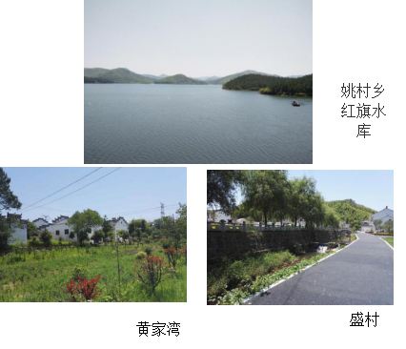具体地点：姚村乡省级美好乡村示范点盛村村，黄家湾村，红旗水库。

郎溪县，隶属于安徽省[宣城市](http://baike.baidu.com/item/%E5%AE%A3%E5%9F%8E%E5%B8%82" \t "http://baike.baidu.com/_blank)，古称建平，建县于北宋端拱元年（公元988年）。地处安徽省东南边陲，[长江三角洲](http://baike.baidu.com/item/%E9%95%BF%E6%B1%9F%E4%B8%89%E8%A7%92%E6%B4%B2" \t "http://baike.baidu.com/_blank)西缘，皖、苏、浙三省交界处，素有“三省通衢”之称，区位优越。邻近苏州、无锡、常州、南京、合肥、上海、杭州等大中城市。

郎溪县有[石佛山](http://baike.baidu.com/item/%E7%9F%B3%E4%BD%9B%E5%B1%B1/13552977" \t "http://baike.baidu.com/_blank)、龙须湖、[高井庙](http://baike.baidu.com/item/%E9%AB%98%E4%BA%95%E5%BA%99" \t "http://baike.baidu.com/_blank)森林公园等旅游景点。气候温和，土壤肥沃，物产富足，素有“[鱼米之乡](http://baike.baidu.com/item/%E9%B1%BC%E7%B1%B3%E4%B9%8B%E4%B9%A1/3130597" \t "http://baike.baidu.com/_blank)”、“[天然植物园](http://baike.baidu.com/item/%E5%A4%A9%E7%84%B6%E6%A4%8D%E7%89%A9%E5%9B%AD" \t "http://baike.baidu.com/_blank)”之美誉，是安徽省[粮油](http://baike.baidu.com/item/%E7%B2%AE%E6%B2%B9" \t "http://baike.baidu.com/_blank)、[蚕茧](http://baike.baidu.com/item/%E8%9A%95%E8%8C%A7" \t "http://baike.baidu.com/_blank)的重要产区、国家商品粮基地县和中国民营经济最佳投资县。

## 活动目的

1.【实地考察调研，共商发展大计】

本着“立足实际，充分调研”的思想。我们团队前往郎溪县姚村乡美丽乡村示范点盛村村，黄家湾以及红旗水库，进行实地调研。通过查阅政府工作档案，和村民交流咨询，实地考察调研等方法，了解认识当地农村生态环境状况，收集整理村民们遇到的环境问题，并将问题上传到讨论平台，与广大网友一同探讨解决办法。

1. 【总结经验，建言献策】

以姚村乡美丽乡村建设工作为基础，了解当地建设前与建设后的面貌变化，从中感受农村生态环保发展进程和美好前景，深入贯彻落实习总书记系列重要讲话中“绿水青山就是金山银山”的重要指示。并且从当地的实际变化中总结出可以适用于其他农村的经验，从而为农村生态环保问题建言献策。

1. 【宣传生态环保，共创美丽家园】

基于调研结果，充分利用我们的知识与智慧，积极献言献策、尽力帮助村民解决问题。同时，结合当地的生态环境问题，我们会进行切合实际的环保宣传工作，努力帮助广大农民养成良好的生活习惯、形成文明健康的生活方式，营造清洁农村环境、维护公共卫生的良好氛围。以当地民众为基础，提高村民的环保意识，培养各位参与者的环保习惯，并以此带动身边的同学、亲人、朋友保护环境，从而影响社会上更多的人加入保护环境的队伍。

1. 【提高自身能力，加强团队意识】

通过社会实践，培养我们吃苦耐劳的精神，锻炼我们独立生活以及与他人交流的能力。在合作中我们学会团结互助，增强责任意识，并且丰富假期生活，减轻学习压力。

## 项目创新点

【心灵手巧，变废为宝】

生态环保从娃娃抓起。在活动的过程中，我们不仅向村民展示了废物利用的成品，而且手把手教孩子们如何变废为宝。

【调查问卷抽奖码】

在挨家挨户进行访问的过程中发放调查问卷，每份调查问卷上都有一份回执单，回执单上有抽奖码，并且在讲座之后凭借回执单抽奖码抽奖。可以通过这种操作提高村民参与我们活动的积极性，让我们通过调查问卷所得的结论更具有普适性。

【手种一棵树，心留一片绿】

在亲手栽种树木的过程中使团队成员体验到劳动的乐趣。为当地旅游资源的开发起到一个引导作用，使越来越多的人参与到这项活动中来，提高生态保护意识。

【行走的力量】

此次活动主题为探索农村生态环保发展道路，我们应该用自己的实际行动来践行我们的主旨。在选择出行方式时，拒绝乘坐汽车，选择徒步行走。我们可以在徒步的过程中与乡村的生态环境零距离接触，在行走中体会乡村生态环保建设。

【拥有独一无二的logo】

在活动的前期准备中，我们共同设计了独属于我们团队的logo，并设计制作了队旗和队服，展现了我们团队的良好的精神面貌。

## 活动内容

### **前期准备**

了解政策：

在开展此次三下乡暑期实践活动之前，我们的团队成员就生态环保这个主题作了一些了解，阅读了近年来政府关于这个主题的文件并认真学习了习近平总书记系列重要讲话——关于大力推进生态文明建设。通过学习，我们充分认识到了生态环境的重要性，也更加坚定了我们对这个活动开展的决心。绿水青山就是金山银山，保护一方绿水青山，我们在行动。（相关文献见附录）

实地考察：

1. 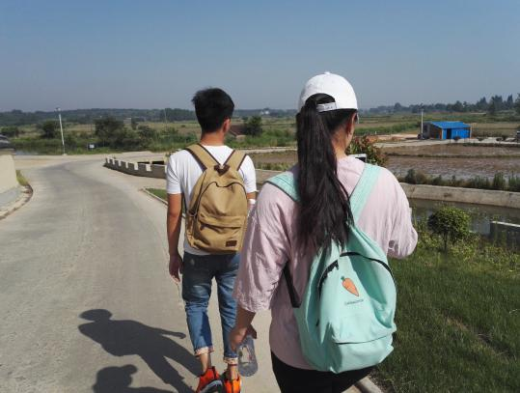5月29日早上6:40，我们团队派了三人乘宣城至郎溪的汽车前往郎溪县姚村乡实地考察。
2. 来到姚村乡政府，我们在说明来意后得到了相关人员的积极配合。（姚村乡纪委书记：潘书记，景区管理人员：汪先生）
3. 第一站是盛村，一个省级美丽乡村，汪先生带我们详细参观了整个村子，为我们细心的讲解了村里的方方面面。
4. 第二站是红旗水库。从汪先生口中我们得知这个水库是一个饮用水水库，其保护措施也做得很完善。
5. 第三站是黄家湾村，同样是一个省级美丽乡村。汪先生为我们讲述了这里的发展过程以及遇到的问题。
6. 下午，对当地情况有了大致了解的我们满载而归，圆满完成了这次实地考察。

沟通联系：

1. 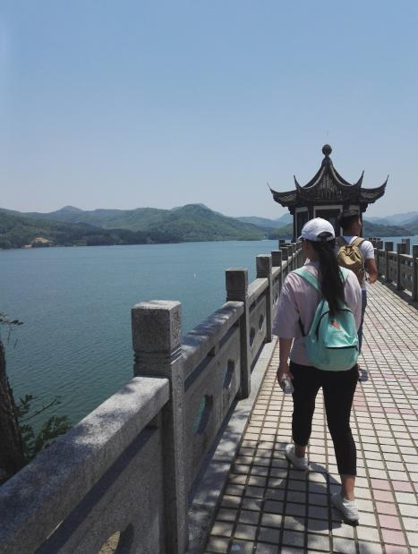与当地政府下属环保部门沟通，联系宣城文明办、宣城环保局以取得资金支持。
2. 积极与当地报社等新闻媒体进行联系，尽可能宣传此次实践调查，获得更高的关注度，提高本项目的实际价值和社会影响。
3. 提前整理出有关环境生态的权威公众号，以便在调查期间向村民们介绍如何利用互联网获得关于环保的第一资讯。

后勤安排：

1. 了解当地具体路线，提前规划好行程单，尽量减少路途的时间。
2. 制定任务表，将团队每日任务和团队成员的每日任务提前安排，明确各自职责，做到有条不紊。
3. 提前做好预算，完成车票，住宿的预定。（食宿费用按当地实际情况而定）
4. 对考察期间需要用到的调查问卷表，宣传材料提前设计并打印出来。
5. 提前了解考察期间的天气情况，做好防暑降温准备并采购一些备用药品以防意外。
6. 准备好调查期间所需要的设备，器材。
7. 共同设计独属于我们团队的logo，并设计制作队旗和队服，展现我们团队的良好的精神面貌。

### **活动一览**

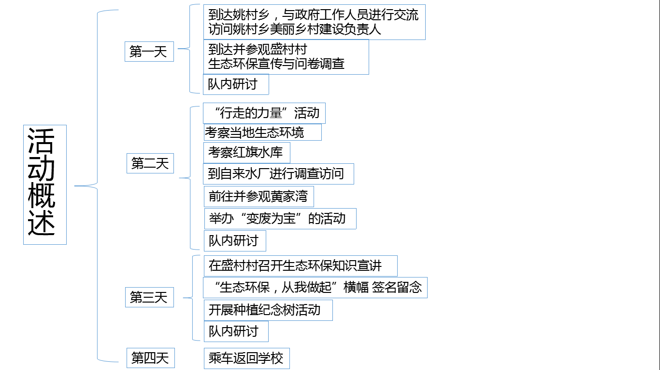

### **活动具体内容**

**活动一：**

**“行走的力量”——在行走中体会乡村生态环保建设**

1. 活动详情
2. 在姚村乡盛村村的活动告一段落之后，我们的活动地点要从盛村村转移到红旗水库，全程大概五公里，为了践行我们此次活动的主旨，切身体会农村生态环境，团队决定全程步行，在行走中体会乡村建设。
3. 提前对周边景观进行一定的了解，确定好大概的活动范围。
4. 一边行走一边对周边生态环境进行参观和拍摄，了解当地农村生态结构。
5. 大家互帮互助，共同协作，一起到达目的地。
6. 活动意义
7. 提高本次活动的关注度，扩大活动的社会影响力。
8. 切身体会周边乡村生态环保建设与发展；培养吃苦耐劳的精神，锻炼我们的意志；增强我们的生态环保意识，以自身实际行动倡导健康环保的生活方式。

**活动二：**

**“参观美丽乡村，探寻建设历程”**

1. 活动详情
2. 对政府工作人员进行采访，了解美丽乡村建设的相关问题和采取的措施。
3. 走街访村，以调查问卷的形式，逐户了解姚村乡盛村村和黄家湾美丽乡村建设中遇到的问题以及建设前后乡村面貌的变化，并调查民众的生态环保意识，以及他们对农村生态环保的看法和建议。
4. 调研结果，对调查问卷进行整理分析，从中总结出一系列与农村生态环保相关的知识和建议，并将结果及时反馈给有关部门。
5. 活动意义
6. 深化我们大学生对农村生态环保问题的认识。
7. 可以提高当地民众的生态环保意识，号召他们在保持现有发展成果的基础上，继续加强生态环保的建设，将习总书记“绿水青山就是金山银山，金山银山不如绿水青山”的理念贯彻到底。
8. 通过走访调查切实了解两个省级美丽乡村示范点在建设过程中遇到的问题和采取的措施，将此过程宣传推广，以便更多的乡村借鉴经验。

**活动三：**

**“与村民面对面，让宣传心贴心”**

1. 活动详情
2. 全体队员提前在盛村村村内活动中心集合，布置场地，准备开展讲座。
3. 提前与乡镇政府工作人员联系，在他们的帮助下将村民召集在一起。
4. 通过专业知识宣讲，提问，组织抽奖环节等形式宣传生态环保知识，提高村民的生态环保意识。
5. 在讲座开展过程中队员坐在村民中间，与村民进行亲切交流。
6. 组织村民在“生态环保，从我做起”横幅上签名留念。
7. 讲座结束后，给参与的村民颁发奖品，并给每个人分发环保袋，减少塑料袋的使用。
8. 团队全体成员与村民及政府工作人员合影留念。
9. 活动意义
10. 通过讲座宣传，切实提高村民有关水资源保护、垃圾处理、资源开发、自然灾害预防的生态环保意识。
11. 通过实施该活动，架起学校与社会沟通的桥梁，使教育走出封闭式的学院，走出广阔的舞台，有利于形成教学、科研、社会实践相结合的新型教育体制。
12. 与政府协调，在帮助他们加大对美丽乡村建设的宣传力度的基础上，得出能够借鉴的经验和结论并对外进行宣传推广。

**活动四：**

**“考察水库管理，重视水质保护”**

1. 活动详情
2. 提前与姚村乡政府工作人员联系，对红旗水库管理情况进行一定的了解。
3. 组队沿红旗水库徒步行走，与周围村民进行交流，调查水资源情况，并进行拍摄。
4. 调查水库周边的垃圾处理情况，并组织清理垃圾活动，在沿湖徒步行走的过程边走边向周边村民宣传灌输环保观念。
5. 去红旗水库旁边的自来水厂了解水质情况，并对自来水厂工作人员进行访问，了解相关管理措施。
6. 将调查结果反馈给当地政府，并提出切实可行的建议。
7. 活动意义
8. 如何节约用水和保护水资源，已成为实现可持续发展的一个无法回避和必须解决的问题，而节水和保护水资源，不仅是一个实践问题，也是一个观念问题。我们可以通过此次行动提高当地村民的节约水资源，保护水资源的意识。
9. 姚村乡在管理其饮用水源——红旗水库方面取得了不俗的成就，其管理方法和措施值得宣传和推广，以便其他地方借鉴学习。

**活动五：**

**“心灵手巧，变废为宝”**

1. 活动详情：
2. 在活动前期，团队全体成员提前学习了解相关变废为宝的方法技巧。
3. 与学校环保社联系，收集之前的一些道具，作为当时展览的样品。
4. 到达活动地点后，安排好活动所需的设施，召集村民。
5. 从村民家里收集废品，并当场进行改造，变废为宝，制作出新的东西送给村民。
6. 手把手教小朋友如何变废为宝，并向他们讲解变废为宝的方法技巧，介绍资源的回收利用，从小培养孩子们节能减排，低碳环保的意识。
7. 活动意义：
8. 本次实践活动实现了资源的回收再利用，提高了当地民众节能减排、低碳环保的意识。
9. 开展可利用物品回收再利用活动，培养民众关爱环境，勤劳节俭的美德。
10. 让村民了解在收集废弃物品的过程中，知道不同类型的废弃物品可以有不同的作用，从而感受到人类与自然环境的密切联系，知道环境保护的重要性，使环保意识深入人心。

**活动六：**

**“手种一棵树，心留一片绿”**

1. 活动详情：
2. 开展活动前，与当地政府联系，告诉他们我们种一棵纪念树的计划，征得他们同意后，调查当地气候，选择适当的树种。
3. 前往活动地点——盛村之前，买到树苗。
4. 第三天下午，召集一些村民，在他们的见证下，团队一起种下这棵纪念树，挂牌，注明栽种时间及团队名，并嘱托当地人注意养护这棵纪念树，保证其正常生长。
5. 邀请当地村民，村委会工作人员与我们一起合影留念。
6. 活动目的：
7. 在亲手栽种树木的过程中使团队成员体验到劳动的乐趣，锻炼实践能力，体现当代大学生积极向上，充满激情的形象。
8. 植树的意义不在于种的一棵树，而是通过植树使我们大家更加关注绿化、环保的问题。
9. 为当地旅游资源的开发起到一个引导作用，使越来越多的人参与到这项活动中来，提高生态保护意识。

### **行程表**

|  |  |  |  |
| --- | --- | --- | --- |
| **时间** | **地点** | **人物** | **活动内容** |
| 第一天上午 | 姚村乡 | 乡镇政府工作人员  全体队员 | 1. 与政府工作人员进行交流 2. 对美丽乡村相关负责人进行访问 |
| 第一天下午 | 盛村村 | 村委会工作人员  全体村民  全体队员 | 1. 在村委会工作人员的带领下，对村庄进行参观 2. 挨家挨户进行生态环保宣传，进行问卷调查 3. 对问卷调查进行总结，与团队人员交流分析，自我总结和反思 |
| 第二天上午 | 红旗水库 | 全体队员 | 1. 从盛村徒步至红旗水库 2. 在徒步过程中考察当地生态环境，并进行拍摄 3. 沿红旗水库岸边行走，考察水资源管理情况 4. 在水库周边进行清理垃圾活动 5. 去自来水厂进行考察访问 |
| 第二天下午 | 黄家湾 | 村委会工作人员  全体村民  全体队员 | 1. 全体队员提前到达地点，并布置相关设施 2. 在村委会工作人员的帮助下召集村民 3. 向他们展示我们利用废旧物品制作出的新的有价值的东西，并将物品送给村民 4. 手把手教小朋友如何变废为宝，并向他们讲解变废为宝的方法技巧，介绍资源的回收利用 5. 团队内部进行交流总结 |
| 第三天上午 | 盛村村 | 全体村民  全体队员 | 1. 与盛村村村委会工作人员取得联系，在他们的帮助下召集村民 2. 全体队员提前在村内活动中心集合，布置场地，准备开展讲座 3. 通过专业知识宣讲，提问，组织抽奖环节等形式宣传生态环保知识，提高村民的生态环保意识 4. 在讲座开展过程中队员坐在村民中间，与村民进行亲切交流 5. 组织村民在“生态环保，从我做起”横幅上签名留念 6. 讲座结束后，与村民及政府工作人员合影留念 |
| 第三天下午 | 盛村村 | 全体村民  全体队员 | 1. 提前与村委会工作人员联系，在他们的帮助下找到合适的植树地点 2. 团队协作，共同努力种植纪念树，并为纪念树挂名 3. 与附近村民联系交流，在他们的帮助下使纪念树茁壮成长 4. 邀请村民，村委会工作人员与我们在纪念树前合影留念 5. 针对一天的活动进行总结交流，并将所得结论和所提建议反馈给相关政府 |
| 第四天上午 | 盛村村 | 全体队员 | 1. 与村民告别 2. 乘车返回学校 |

## 活动预期成果

这次“三下乡”活动，将有助于增强农民及农村中小学生的环保意识，改善农村生态环境，提高农民生活质量，提升农民科学素质，促进社会各界力量关注和支持农村环保科普事业。同时，我们通过本次活动的亲身体会，获得到了宝贵的社会经验。不仅充实我们的精神生活，提高我们的道德境界，增长我们知识才干，而且激发了我们服务社会、服务人民、投身社会建设的热情。

1. 制作相关资料档案两份，整理和收集活动问卷、日记、报告、心得，进行集中记录。
2. 以“郎溪生态”为主题的调查报告（对农村环保的问题所思所想，对优秀经验的所感所悟）。
3. 以“农村环保意识”为主题的调查问卷及一篇对调查结果的统计分析报告。
4. 制作活动影集和PPT各一册，作为资料存档和宣传公示。
5. 每日的活动日记（筛选优秀作品8-10篇）。
6. 围绕调研结果撰写社会实践报告、实践感悟、实践日记。
7. 挑选优秀摄影作品进行展览。
8. 整理视频影像资料，制作环保微电影一部。

## 宣传方案

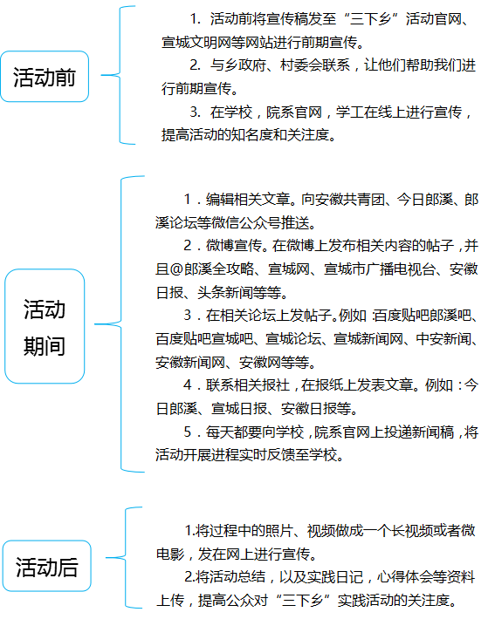

## 活动预算

|  |  |  |  |
| --- | --- | --- | --- |
| **项目** | **价格** | **数量** | **总计/元** |
| 住宿 | 80/间/天 | 4*3 | 960 |
| 餐饮 | 30/人/天 | 8*3 | 720 |
| 交通 | 60/人 | 7 | 420 |
| 调查问卷 | 0.1/张 | 100 | 10 |
| 其他 |  |  | 200 |
| 总计 | | ￥2310元 | |

备注：药品自备

|  |  |
| --- | --- |
| 应急药品清单 | |
| 感冒类 | 三九感冒灵、复方对乙酰氨基酚片、甘草片、维生素C、黄连上清片 |
| 防中暑类 | 藿香正气水、清凉油、风油精 |
| 抗过敏类 | 扑尔敏 |
| 防食物中毒类 | 吗丁啉、诺氟沙星胶囊、健胃消食片 |
| 跌打损伤类 | 云南白药、红花油 |

## 活动可行性分析

1. 国家政策可行性：

现在环境问题严峻，每个国家面临着不同程度的环境问题，中国作为世界上最大的发展中国家，在环境上也是一直存在着日益严峻的问题。中国对环境的解决方案，不仅仅会影响到其他发展中国家对相同问题的处理，而且还会对发达国家提供一种预备的解决方案。而且国家对生态环境越来也重视，出台了一系列相关政策来帮助各省市进行环境治理。我们小队对郎溪县的生态环境进行调查和研究，最后进行对外推广，有强有力的政策支持。

1. 地域可行性：

经过我小队对郎溪县的实地考察，郎溪县内交通较为便利，住宿和就餐较为方便。由于当地正在大力开发旅游资源，常住人口较多，便于开展活动；当地政府很积极地接待我们，对活动内容非常感兴趣，对我们开展相关工作有很大的帮助。（由于实地考察时我们受到了当地政府非常积极的配合，我们决定给他们写一封感谢信以感谢他们的支持）

1. 时间可行性：

本次活动时间定在学校暑假期间，对于交通方式可以灵活改变，有充足的时间去进行活动准备、安排和进行，对于活动过程中发生的一些特殊情况也有充足时间去解决。

1. 人员可行性：

本小组人员均为信息工程系计算机科学与技术16-2班的同学，对本次三下乡活动方案的讨论比较方便，在交流方面相对来说有优势。而且小组成员各有特长，具有吃苦耐劳的品质，可以很好地完成活动的各项内容。

1. 资金可行性：

学校对本次三下乡提供了充足的资金，让我们可以很好的开展相关活动。

## 应急预案

1. 居民不配合

解决方案：我们应与当地居民建立良好的关系。若因我们的冒昧使得当地居民无法理解和配合我们活动的开展，我们应该做好沟通，耐心解决问题，必要时可以请求当地政府人员的帮助。

1. 极端天气

解决方案：出行前了解天气状况，注意防雨防晒，量力而行，必要时可以临时改变活动。除极端天气外，活动照常进行。

1. 队员积极性

解决方案：一方面，项目开展后将严格按照团队纪律、原则控制活动，有违纪、偷懒行为，将按管理制度处理。另一方面，队长要留意队员情绪，给予必要的安慰和开导。

1. 队员身体健康

解决方案：前期准备医疗箱，准备必要的防暑降温药品，如藿香正气丸、清凉油、感冒发烧药等。，一旦有队员出现身体不适，应立即报告指导老师，并尽快送往当地医疗室或医院。

1. 如遇重大突发事件或者其他特殊困难

解决方案：队长要及时向指导老师汇报情况，和当地校方负责人等联系。遇到困难及时向当地公安局和学校反映情况，请求援助。

# 团队管理

## 团队分工

总人数：8人（包括1位指导老师）

成员介绍：

|  |  |  |  |  |
| --- | --- | --- | --- | --- |
| **姓名** | **专业班级** | **担当职务** | **工作内容** | **联系方式** |
| 唐璐瑶 |  | 指导老师 | 指导老师：负责团队工作的大方向指导；及时指出工作过程中的不足之处，为我们提供指导建议；监督活动进程，及时向学校领导反馈信息，杜绝偷工减料，形式主义。 | 18856302228 |
| 殷慧琳 | 计算机16-2班 | 队长 | 负责统筹整个团队的日常工作，包括工作计划的制定与调整；负责对外联络，联系相关工作负责人和学校领导；处理突发状况并及时调整工作计划；协调团队成员分工，保证工作顺利开展。 | 18956343086 |
| 李东航 | 计算机16-2班 | 副队长(男) | 协助队长开展各项工作，查漏补缺，完善计划；传达队长指令并协调保证计划的顺利进行；具体协调团队分工并及时处理一定的突发状况；调动团队工作积极性，及时协助每位队员完成任务 | 18856362916 |
| 郭素婕 | 计算机16-2班 | 副队长(女) | 协助队长开展各项工作，查漏补缺，完善计划；协调队内关系，提高成员凝聚力；协调各项工作正常进行；具有医药常识，对身体不适等突发状况能够第一时间做出处理，使用应急药品或送往当地医院，以保证团队人身安全 | 18158833277 |
| 王美茸 | 计算机16-2班 | 宣传联系 | 负责活动过程中的各种宣传活动，包括微信公众号，微博平台，报刊杂志等媒体的联系与交流，每天更新工作进程的推送内容，扩大活动的影响力和知名度；宣传册及问卷的制作准备；队服，队旗和宣传条幅的设计与订做 | 18856361890 |
| 李　昊 | 计算机16-2班 | 财务管理 | 负责团队的资金安排，包括食宿，交通，安全等各方面开销，做到资金的开源节流和有效利用。经费的花销记录详尽，保证财务透明公开，做到每日总结上报 | 18856360801 |
| 孙想想 | 计算机16-2班 | 后勤机动 | 灵活机动，配合团队的各项工作；具有较强工作能力，提供技术支持和人力支持，协助队员完成工作；一旦出现突发状况可以及时接手未完成的任务，确保计划的顺利进行 | 13275633930 |
| 温舒尚 | 计算机16-2班 | 调查摄影 | 负责活动期间的摄影及录制任务；整合影像资料，并配合王美茸进行宣传，为宣传工作提供素材；完成后期视频剪辑及合成，微视频和纪录片的制作 | 13275639798 |

## 团队纪律

1. **安全**
2. 外出活动必要时购买保险，必须进行安全教育和培训。
3. 出行注意交通安全，选择可靠的旅舍，不吃三无食品。
4. 分组活动时保持必要联系，外出须两人以上结伴而行，女生晚上外出须有男生陪同。
5. 一旦出现安全问题，立即报告指导老师并与学校联系。
6. **形象**
7. 活动过程时刻谨记自己是合肥工业大学的一员，言行举止代表工大的形象，注意维护团队和学校的形象，言行举止要有礼貌，不做与身份不相符的事情。
8. 乡村条件艰苦，所以每位队员必须做好吃苦的准备。做到遇到困难要勇敢面对，及时向队长报告，大家一起想办法解决。
9. 活动时间正值暑假，天气炎热，希望队员着装正式，严格按作息时间活动与休息。
10. 队员要有全心全意为人民服务的精神，尊重当地居民，尊重当地的风俗习惯，交流时态度要友好。
11. 做事要谦恭礼貌，遇到问题要冷静。任何情况不得冲动鲁莽，不得意气用事。
12. 与当地政府协商时态度要诚恳，要有耐心和恒心。
13. **团队**
14. 顾全大局，集体优先。服从集体安排，外出必须请假，回来必须报到。有任何问题及时汇报，不得擅自行动。
15. 队员要有团队意识，认真负责。队员之间互帮互助，相互包容，互相理解。
16. 今日事今日毕，每天晚上都要进行交流和讨论，对当天工作进行总结交流，安排好第二天工作。
17. **财产安全**
18. 队伍资金可分散放在指定的几个队员身上，队员贴身携带（可适当使用支付宝、微信等APP），务必保证全队的财产安全。
19. 活动时，也应指定一个队员主要负责注意所有队员财物等，不单独把贵重物品、重要资料等放在远处。
20. 除给定活动经费外，队员可适当带少量现金备用应急。
21. 队员注意保管好自己的财物。

# 附录

## 安全应急措施

1. 设立专门负责安全的同学，一切活动以安全为第一，实行安全一票否决制。行动前进行医疗急救知识的培训。备齐常备药品。活动过程中出现轻微水土不服，包括感冒、上吐下泄等状况时，使用备用药品解决;如出现皮肤病、痢疾等较大疾病或发生意外事故时，马上到当地医院就诊，并由 2名队员陪同前往并加以照料。重新安排日程后报告院系负责人。与当地政府部门和公安机关随时保持联系，以保证安全。同时，注意保护自己。
2. 活动过程中，提高警惕性。一旦出现财物丢失时，保持冷静，及时上报队长，必要时启用紧急情况备用资金。遇不法分子，冷静对待，顾全大局，绝不蛮干。
3. 随身携带通讯工具，如果走失则及时与队长及指导员联系，并在有明显标志物的地方等待救援。要保持冷静，不要随意走动，有选择性的进行寻路，时刻保持电话联系。
4. 服从统一的工作安排，决不卷入当地纠纷和斗争之中，要始终有礼貌。所有队员不能单独行动,必须确保行动统一。一旦有队员失踪或出现其他问题马上向当地政府部门和公安机关求援，并及时向学院汇报。
5. 未经得负责人批准之前，队员决不能单独行动，特别是女生。若要出行，必须三人以上(其中必须有男生)，随时与队伍保持联系。在对镇上一些完全陌生或知道其中矛盾冲突较大地方，尽量避免在那里逗留。每天的活动结束后，必须回到指定住处，绝对不能私自更换住宿的地点。若实在要更换，必须得到队长及当地联系人的同意。
6. 注意饮食、卫生等方面的安全问题。
7. 根据具体情况灵活处理其他方面的问题。出发前我们会充分考虑到包括以上问题在内的各种突发事件，详细做出应急预案。

## 访谈问题提纲

### 关于垃圾处理

面向村民：

1. 环卫工人都是哪些人呢？是咱村自己的村民自发组织打扫还是村委会组织的？
2. 您知道村里的垃圾都是怎么处理的吗？
3. 您对现在村里的垃圾处理工作有哪些意见或建议吗？

面向村委会：

1. 咱村的卫生这么干净，村里是怎么做到的呀？有哪些具体的管理制度呢？
2. 在治理垃圾的过程中，乡政府、镇政府有没有给村子支持呢？都给了哪些支持？
3. 村里的垃圾是怎么处理掉的？回收、填埋、堆肥还是焚烧呢？

面向乡政府：

1. 相关环保制度在实施的时候，有没有遇到一些阻力？又是怎么克服的呢？
2. 你们是否会开展一些与环境卫生相关的宣传或活动呢？如果有，活动的效果如何？
3. 在垃圾整治的活动中，镇政府给了哪些政策性的指引呢？
4. 你对习近平总书记说的“绿水青山就是金山银山”有什么感悟？

### 关于生态旅游

面向村民：

1. 村子里的旅游业发展对你们的生活有哪些影响？
2. 旅游业慢慢发展起来以后，村子里的年轻人会不会慢慢从打工的地方回来呀？您对未来家里的经济发展类型有什么规划吗？

面向有关部门：

1. 完善的管理办法在景区开发中至关重要。我们在景区开发建设中制定了哪些措施？在今后姚村乡景区的发展道路上，我们又有哪些举措？（如配套设施建设、对外宣传等）
2. 以往的旅游业开发，往往会带来一定程度的生态破坏。我们在姚村乡在开发中是如何处理景区建设与本地生态的关系？曾面临过那些问题，又是怎么解决的？
3. 有些游客的不文明行为会对景区生态环境造成破坏。我们将怎么应对这类游客，怎么处理他们带来的一些问题？

### 自然灾害问题

面向村民：

1. 去年七月份这里受到过洪涝灾害的影响吗？洪涝灾害对你们的生活有什么影响吗？
2. 发生洪涝灾害时，村委会采取了哪些措施？对你们有哪些帮助？

面向政府：

1. 去年七月份宣城遭受了较为严重的洪涝灾害，请问去年的洪涝灾害对当地有什么影响？你们又是怎样处理的呢？
2. 如果未发生洪涝灾害，请问当地发生过较为严重的自然灾害吗，你们又是怎样处理的呢？
3. 在预防自然灾害方面，政府做了哪些工作呢？

## 队旗

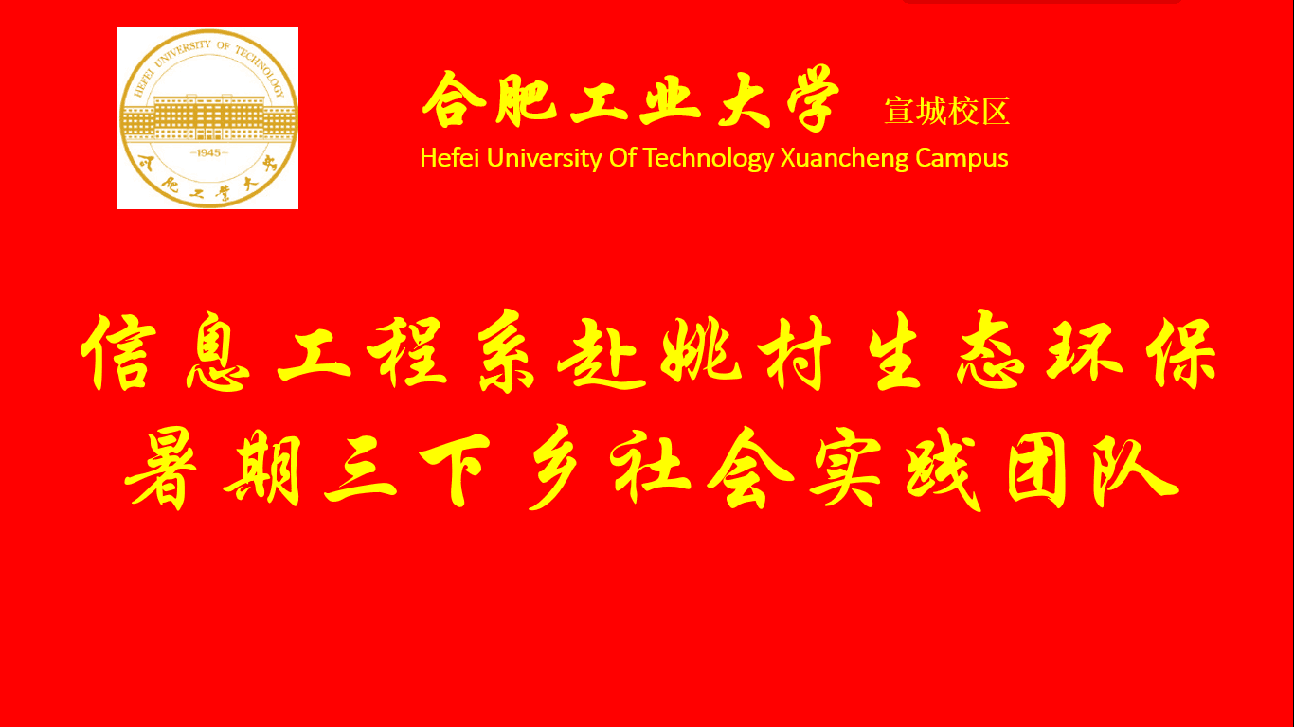

## 《习近平总书记系列重要讲话读本》

**八、绿水青山就是金山银山**

**——关于大力推进生态文明建设**

建设生态文明是关系人民福祉、关乎民族未来的大计，是实现中华民族伟大复兴中国梦的重要内容。二〇一三年九月七日，习近平总书记在哈萨克斯坦纳扎尔巴耶夫大学发表演讲并回答学生们提出的问题，在谈到环境保护问题时他指出：“我们既要绿水青山，也要金山银山。宁要绿水青山，不要金山银山，而且绿水青山就是金山银山。”这生动形象表达了我们党和政府大力推进生态文明建设的鲜明态度和坚定决心。要按照尊重自然、顺应自然、保护自然的理念，贯彻节约资源和保护环境的基本国策，把生态文明建设融入经济建设、政治建设、文化建设、社会建设各方面和全过程，建设美丽中国，努力走向社会主义生态文明新时代。

1.良好生态环境是最普惠的民生福祉

生态文明是人类社会进步的重大成果。人类经历了原始文明、农业文明、工业文明，生态文明是工业文明发展到一定阶段的产物，是实现人与自然和谐发展的新要求。建设生态文明，不是要放弃工业文明，回到原始的生产生活方式，而是要以资源环境承载能力为基础，以自然规律为准则，以可持续发展、人与自然和谐为目标，建设生产发展、生活富裕、生态良好的文明社会。

人与自然的关系是人类社会最基本的关系。自然界是人类社会产生、存在和发展的基础和前提，人类则可以通过社会实践活动有目的地利用自然、改造自然，但人类归根结底是自然的一部分，在开发自然、利用自然的过程中，人类不能凌驾于自然之上，人类的行为方式必须符合自然规律。人与自然是相互依存、相互联系的整体，对自然界不能只讲索取不讲投入、只讲利用不讲建设。保护自然环境就是保护人类，建设生态文明就是造福人类。

历史地看，生态兴则文明兴，生态衰则文明衰。古今中外，这方面的事例众多。恩格斯在《自然辩证法》一书中就深刻指出，“我们不要过分陶醉于我们人类对自然界的胜利。对于每一次这样的胜利，自然界都对我们进行报复”，“美索不达米亚、希腊、小亚细亚以及其他各地的居民，为了得到耕地，毁灭了森林，但是他们做梦也想不到，这些地方今天竟因此而成为不毛之地”。历史的教训，值得深思！

中华文明传承五千多年，积淀了丰富的生态智慧。“天人合一”、“道法自然”的哲理思想，“劝君莫打三春鸟，儿在巢中望母归”的经典诗句，“一粥一饭，当思来处不易；半丝半缕，恒念物力维艰”的治家格言，这些质朴睿智的自然观，至今仍给人以深刻警示和启迪。

我们党一贯高度重视生态文明建设。二十世纪八十年代初，我们就把保护环境作为基本国策。进入新世纪，又把节约资源作为基本国策。多年来，我们大力推进生态环境保护，取得了显著成绩。但是经过三十多年的快速发展，积累下来的生态环境问题日益显现，进入高发频发阶段。比如，全国江河水系、地下水污染和饮用水安全问题不容忽视，有的地区重金属、土壤污染比较严重，全国频繁出现大范围长时间的雾霾污染天气，等等。

这些突出环境问题对人民群众生产生活、身体健康带来严重影响和损害，社会反映强烈，由此引发的群体性事件不断增多。这说明，随着社会发展和人民生活水平不断提高，人民群众对干净的水、清新的空气、安全的食品、优美的环境等的要求越来越高，生态环境在群众生活幸福指数中的地位不断凸显，环境问题日益成为重要的民生问题。正像有人所说的，老百姓过去“盼温饱”现在“盼环保”，过去“求生存”现在“求生态”。

习近平总书记指出：“良好生态环境是最公平的公共产品，是最普惠的民生福祉。”保护生态环境，关系最广大人民的根本利益，关系中华民族发展的长远利益，是功在当代、利在千秋的事业，在这个问题上，我们没有别的选择。必须清醒认识保护生态环境、治理环境污染的紧迫性和艰巨性，清醒认识加强生态文明建设的重要性和必要性，以对人民群众、对子孙后代高度负责的态度，加大力度，攻坚克难，全面推进生态文明建设，实现中华民族永续发展。

2.保护生态环境就是保护生产力

二〇一三年五月，习近平总书记在中央政治局第六次集体学习时指出，“要正确处理好经济发展同生态环境保护的关系，牢固树立保护生态环境就是保护生产力、改善生态环境就是发展生产力的理念”。这一重要论述，深刻阐明了生态环境与生产力之间的关系，是对生产力理论的重大发展，饱含尊重自然、谋求人与自然和谐发展的价值理念和发展理念。

改革开放以来，我国坚持以经济建设为中心，推动经济快速发展起来，在这个过程中，我们强调可持续发展，重视加强节能减排、环境保护工作。但也有一些地方、一些领域没有处理好经济发展同生态环境保护的关系，以无节制消耗资源、破坏环境为代价换取经济发展，导致能源资源、生态环境问题越来越突出。比如，能源资源约束强化，石油等重要资源的对外依存度快速上升；耕地逼近十八亿亩红线，水土流失、土地沙化、草原退化情况严重；一些地区由于盲目开发、过度开发、无序开发，已经接近或超过资源环境承载能力的极限；温室气体排放总量大、增速快；等等。这种状况不改变，能源资源将难以支撑、生态环境将不堪重负，反过来必然对经济可持续发展带来严重影响，我国发展的空间和后劲将越来越小。习近平总书记指出：“我们在生态环境方面欠账太多了，如果不从现在起就把这项工作紧紧抓起来，将来会付出更大的代价。”

环顾世界，许多国家，包括一些发达国家，都经历了“先污染后治理”的过程，在发展中把生态环境破坏了，搞了一堆没有价值甚至是破坏性的东西。再补回去，成本比当初创造的财富还要多。特别是有些地方，像重金属污染区，水被污染了，土壤被污染了，到了积重难返的地步，至今没有恢复。英国是最早开始走上工业化道路的国家，伦敦在很长一段时期是著名的“雾都”。一九三〇年，比利时爆发了世人瞩目的马斯河谷烟雾事件。二十世纪四十年代的光化学烟雾事件使美国洛杉矶“闻名世界”。殷鉴不远，西方传统工业化的迅猛发展在创造巨大物质财富的同时，也付出了十分沉重的生态环境代价，教训极为深刻。

中国是一个有十三亿多人口的大国，我们建设现代化国家，走美欧老路是走不通的。能源资源相对不足、生态环境承载能力不强，已成为我国的一个基本国情。发达国家一两百年出现的环境问题，在我国三十多年来的快速发展中集中显现，呈现明显的结构型、压缩型、复合型特点，老的环境问题尚未解决，新的环境问题接踵而至。走老路，去无节制消耗资源，去不计代价污染环境，难以为继！中国要实现工业化、信息化、城镇化、农业现代化，必须走出一条新的发展道路。

我们只有更加重视生态环境这一生产力的要素，更加尊重自然生态的发展规律，保护和利用好生态环境，才能更好地发展生产力，在更高层次上实现人与自然的和谐。要克服把保护生态与发展生产力对立起来的传统思维，下大决心、花大气力改变不合理的产业结构、资源利用方式、能源结构、空间布局、生活方式，更加自觉地推动绿色发展、循环发展、低碳发展，决不以牺牲环境、浪费资源为代价换取一时的经济增长，决不走“先污染后治理”的老路，探索走出一条环境保护新路，实现经济社会发展与生态环境保护的共赢，为子孙后代留下可持续发展的“绿色银行”。

3.以系统工程思路抓生态建设

习近平总书记强调，环境治理是一个系统工程，必须作为重大民生实事紧紧抓在手上。要按照系统工程的思路，抓好生态文明建设重点任务的落实，切实把能源资源保障好，把环境污染治理好，把生态环境建设好，为人民群众创造良好生产生活环境。

要牢固树立生态红线的观念。生态红线，就是国家生态安全的底线和生命线，这个红线不能突破，一旦突破必将危及生态安全、人民生产生活和国家可持续发展。我国的生态环境问题已经到了很严重的程度，非采取最严厉的措施不可，不然不仅生态环境恶化的总态势很难从根本上得到扭转，而且我们设想的其他生态环境发展目标也难以实现。习近平总书记强调：“在生态环境保护问题上，就是要不能越雷池一步，否则就应该受到惩罚。”要精心研究和论证，究竟哪些要列入生态红线，如何从制度上保障生态红线，把良好生态系统尽可能保护起来。对于生态红线全党全国要一体遵行，决不能逾越。

优化国土空间开发格局。国土是生态文明建设的空间载体，要按照人口资源环境相均衡、经济社会生态效益相统一的原则，统筹人口分布、经济布局、国土利用、生态环境保护，科学布局生产空间、生活空间、生态空间，给自然留下更多修复空间，给农业留下更多良田，给子孙后代留下天蓝、地绿、水净的美好家园。加快实施主体功能区战略，严格实施环境功能区划，构建科学合理的城镇化推进格局、农业发展格局、生态安全格局，保障国家和区域生态安全，提高生态服务功能。要坚持陆海统筹，进一步关心海洋、认识海洋、经略海洋，提高海洋资源开发能力，保护海洋生态环境，扎实推进海洋强国建设。

全面促进资源节约。大部分对生态环境造成破坏的原因是来自对资源的过度开发、粗放型使用，如果竭泽而渔，最后必然是什么鱼也没有了。扬汤止沸不如釜底抽薪，建设生态文明必须从资源使用这个源头抓起，把节约资源作为根本之策。要大力节约集约利用资源，推动资源利用方式根本转变，加强全过程节约管理，大幅降低能源、水、土地消耗强度。控制能源消费总量，加强节能降耗，支持节能低碳产业和新能源、可再生能源发展，确保国家能源安全，努力控制温室气体排放，积极应对气候变化。加强水源地保护，推进水循环利用，建设节水型社会。严守十八亿亩耕地保护红线，严格保护耕地特别是基本农田，严格土地用途管制。加强矿产资源勘查、保护、合理开发，提高矿产资源勘查合理开采和综合利用水平。大力发展循环经济，促进生产、流通、消费过程的减量化、再利用、资源化。

加大生态环境保护力度。良好生态环境是人和社会持续发展的根本基础。要以解决损害群众健康突出环境问题为重点，坚持预防为主、综合治理，强化水、大气、土壤等污染防治，着力推进重点流域和区域水污染防治，着力推进颗粒物污染防治，着力推进重金属污染和土壤污染综合治理，集中力量优先解决好细颗粒物（PM2.5）、饮用水、土壤、重金属、化学品等损害群众健康的突出问题，切实改善环境质量。实施重大生态修复工程，增强生态产品生产能力，推进荒漠化、石漠化综合治理，扩大湖泊、湿地面积，保护生物多样性，提高适应气候变化能力。

4.实行最严格的生态环境保护制度

建设生态文明是一场涉及生产方式、生活方式、思维方式和价值观念的革命性变革。实现这样的根本性变革，必须依靠制度和法治。我国生态环境保护中存在的一些突出问题，大都与体制不完善、机制不健全、法治不完备有关。习近平总书记指出：“只有实行最严格的制度、最严密的法治，才能为生态文明建设提供可靠保障。”必须建立系统完整的制度体系，用制度保护生态环境、推进生态文明建设。

要完善经济社会发展考核评价体系。科学的考核评价体系犹如“指挥棒”，在生态文明制度建设中是最重要的。要把资源消耗、环境损害、生态效益等体现生态文明建设状况的指标纳入经济社会发展评价体系，建立体现生态文明要求的目标体系、考核办法、奖惩机制，使之成为推进生态文明建设的重要导向和约束。要把生态环境放在经济社会发展评价体系的突出位置，如果生态环境指标很差，一个地方一个部门的表面成绩再好看也不行。

要建立责任追究制度。资源环境是公共产品，对其造成损害和破坏必须追究责任。对那些不顾生态环境盲目决策、导致严重后果的领导干部，必须追究其责任，而且应该终身追究。不能把一个地方环境搞得一塌糊涂，然后拍拍屁股走人，官还照当，不负任何责任。要对领导干部实行自然资源资产离任审计，建立生态环境损害责任终身追究制。

要建立健全资源生态环境管理制度。健全自然资源资产产权制度和用途管制制度，加快建立国土空间开发保护制度，健全能源、水、土地节约集约使用制度，强化水、大气、土壤等污染防治制度，建立反映市场供求和资源稀缺程度、体现生态价值和代际补偿的资源有偿使用制度和生态补偿制度，健全环境损害赔偿制度，强化制度约束作用。加强生态文明宣传教育，增强全民节约意识、环保意识、生态意识，营造爱护生态环境的良好风气。

## 绿水青山就是金山银山

亲爱的爷爷奶奶叔叔阿姨们：

你们好！

我们是合肥工业大学（宣城校区）的学生，为深入贯彻落实全国高校思想政治工作会议精神，学习领会习近平总书记系列重要讲话精神，培育和践行社会主义核心价值观，增强社会责任意识，磨练意志品质，在决胜全面建成小康社会进程中发挥生力军和突击队作用，我们来到这里举办以“走进美丽乡村，探索生态环保”为主题的“三下乡”活动。很荣幸能来到盛村，在如此美好的地方与你们相遇。感谢你们在百忙之中过来参加我们的座谈会，在今天上午挨家挨户的走访中，我们深深感受到了你们的热情，谢谢叔叔阿姨爷爷奶奶对我们的理解和支持！

在我们进村走访的过程中，我们看到村里的环境十分优美，垃圾桶摆放井然有序，甚至比县城里的有些地方做的还棒！所以我们先来谈一谈垃圾处理的问题吧！相信在座的叔叔阿姨爷爷奶奶能告诉我们更多关于垃圾处理的信息。

进村走访的时候，我们看到村内的垃圾桶有蓝色和绿色两种并排放置，分别代表可回收垃圾和不可回收垃圾。那么大家知道什么是可回收垃圾，什么是不可回收垃圾呢？谁要来回答一下呢？

（有请那位阿姨来回答一下，表示感谢）

刚才阿姨回答的很好，可回收垃圾就是可以再生循环的垃圾，除了可回收垃圾以外，就是不可回收垃圾，它们有的在自然条件下很容易分解，还有的是有害有污染的，不能二次分解再造。有哪位小朋友想给在座的各位举举例子吗？哪些是可回收垃圾，哪些不是呢？

（那边举手的小男孩，表示感谢）

刚才小弟弟回答的很好噢！可回收垃圾主要有纸类、硬纸板、玻璃、塑料、金属等，而不可回收垃圾多一点，主要包括那些在自然条件下很容易分解的垃圾，比如果皮、菜叶、剩菜剩饭；还有有毒有害的垃圾，它们会对我们的生活带来污染。比如：油漆颜料、废弃电池、废弃灯管等。这些物品如果随意丢弃会严重影响环境，产生危险，我们应该及时地将此类垃圾丢进有毒有害垃圾桶。如果身边没有这样的垃圾桶，也应该在扔垃圾的时候分类扔掉。垃圾乱丢是垃圾，垃圾分类是资源，经过分类的垃圾可以节约资源，所以希望每个人都可以为环境做一份贡献，将垃圾分类处理。

说完了垃圾分类的事情，我们来说一说水资源。

走在盛村的村间小路上，我们能真正感受到江南那种小桥流水人家的气息。在我们“三下乡”的团队里，有六位成员都出生在北方，我们深深被南方这样精致的景色打动。俗话说：一方水土养育一方人。对于生活中的水，我们是否真的了解呢？

“三下乡”活动之前，在汪叔叔的带领下，我们来到红旗水库，那里的景色，真的是“天蓝 水绿 山青”。在这样绿水青山的怀抱里生活，我们很羡慕也很向往。那么，大家知道生活中的饮用水来源是哪吗？

（请村民回答一下，表示感谢）

没错，饮用水来源就是“红旗水库”。保护水，就是保护我们自己的生活。那么，大家知道我们的红旗水库都有什么作用吗？

（同上）

大家回答的都很好。总结起来，红旗水库有“净化水、蓄水、 饮用水 、灌溉农田”四大作用。我们发现，围绕村民生活聚集区的地方就有河流环绕，湖水成片，环境十分优美。大家在生活中要保护水资源，保护小溪河流，不在水里扔垃圾。

再来谈谈自然灾害方面，宣城每年都会有梅雨季节，我们在没来到宣城上大学以前，通过网络和学长学姐的介绍，了解到去年暑期，宣城经历了暴雨。洪涝灾害是我们需要长期重视和防范的地方。大家对去年七月的暴雨还有什么印象吗？

（同上）

看的出来，很多人在抗洪救灾方面都有自己的体会，为了家园付出了努力。我们向大家普及一下关于防汛的知识点：

1. 各个单位要组织沿河居民和单位从事防汛。
2. 建立健全洪水预报警报系统。
3. 检查各种防洪工程设施和岁修情况，了解工程防洪能力，及时解决存在问题，确定渡汛措施，制定防御不同类型洪水方案，包括超标准洪水紧急措施。
4. 对防汛骨干人员，进行防汛知识和抢险技术培训，提高防守能力。
5. 备足防汛料物。大江大河多由国家预备土、 沙、 石、木料、麻袋、铅丝等防汛料物。
6. 在汛情紧急情况下，防汛指挥机构有权在其管辖范围内调用所需物资、设备和人员，事后归还或给予适当补偿。

我们发现，大家生活的环境绿化做的很好，植被覆盖面积广也可以减少水灾带来的损失。

旅游资源方面，盛村这么美丽的地方，我们相信，旅游业会越来越发达，村中的经济状况会越来越好！对于村子里得天独厚的自然环境，我们应该更好的利用。现在我们村子正在申请3A级景区，我们应该加大宣传力度，让更多的人知道我们，了解我们，并且来到这里旅游观光。这会大大促进我们村的经济发展，这样一举多得的事情，何乐而不为呢？

最后，我希望各位叔叔阿姨爷爷奶奶注意身体，注意健康的生活方式，养好自己的身体，没有健康的身体，一切都是零。例如，我们可以少餐多食，戒烟酒，按时吃晚餐，少吃胆固醇含量较高的食物，等等。这是我们的一点点小小的建议，谢谢大家的支持。

下面我们进行抽奖

## 感谢信

敬爱的姚村乡政府领导们：

你们好！我们是合肥工业大学（宣城校区）计算机科学与技术专业16-2班的学生，2017年5月29日我们为“三下乡”暑期实践活动项目前往姚村乡实地考察，你们的积极配合令我们感激万分，因此写这封感谢信聊表谢意。

29日中午，一行三人历经波折来到人生地不熟的姚村乡。刚下车的我们无所适从，充满了忐忑，我们怀着这样的心情来到了姚村乡政府。让我们感到幸运的是，我们遇到了十分负责任的纪委书记——潘书记，在和潘书记说明来意并出示了我们的学生证后，潘书记细心地问了几个问题，“你们怎么来的？”“你们的吃住问题怎么办”……在得知我们的情况后，潘书记叫来了景区管理人员汪叔叔。冒着三十几度的高温，汪叔叔驱车载我们前往目的地盛村，红旗水库和黄家湾村实地考察，并且耐心的为我们作讲解。

前段时间热播的电视剧《人民的名义》使我们这些涉世尚浅的大学生对政治有了更深的认识。在考察过程中，我们感触颇深，正因为有潘书记和汪叔叔这些党的好干部，人民的好领导，才会有姚村乡这些美丽乡村以及各种丰硕的建设成果吧！

最后，再次向你们表达我们诚挚的谢意，谢谢你们。因为你们的大力支持，我们的活动才能顺利的开展；因为你们的恪尽职守，姚村的发展才能如此的迅猛。衷心的希望你们工作顺利，姚村的建设更加美好！

此致

敬礼

2017年*月*日

信息工程系赴姚村乡生态环保暑期社会实践团队

## 调查问卷

我们是合肥工业大学的学生，非常感谢您能在百忙之中配合我们的调查。

1. 您的年龄是（ ）

A 10~20 B 20~40 C 40~60 D 60以上

1. 您觉得您居住地生态环境保护的情况如何？（ ）

A 很好 B 还行 C 较差 D 很差

1. 您觉得您的生活环境存在哪些方面的生态问题？（ ）（可多选）

A 空气污染 B 水污染 C 工业污染

D 其他污染 E 没有污染

1. 您在平时生活中有没有养成垃圾分类的好习惯？（ ）

A 有 B 没有 C 正在慢慢养成

1. 您们的生活垃圾是怎样处理的？（ ）

A 扔到路边或沟道或外边的空地上 B 扔到垃圾桶，自己处理

C 扔到垃圾桶，有专人收集清运

1. 村里是否有公用垃圾箱？如果有，其维护状况如何？（ ）

A 没有 B 有，但是维护状况很差

C 有，维护状况一般 D 有，维护很好，专人及时清理

1. 您们的生活污水怎样处理的？（ ）

A 泼到地上 B 通过下水道排走

C 流入沼气池 D其他

1. 您对水库周边水资源保护状况是否满意？（ ）

A 非常满意 B 满意 C 一般 D 不满意

1. 当地存在哪些自然灾害威胁？（ ）

A泥石流 B 洪涝 C 干旱 D 其他

1. 当地之前有受到过洪涝灾害吗？（ ）

A 有 B 没有

——————————————————————————————————

1. 您觉得村子里的防汛工作做的如何？（ ）

A 很好 B 比较好

C 一般 D 不好

1. 您认为发展旅游资源，政府最应该采取的措施（ ）

A 控制景点各时段的人数，减少环境压力

B 合理规划景点开发，宁缺毋滥

C 加大环境保护的宣传力度，普及保护生态环境的教育知识

D 加大对环境的维护和改善的投入

1. 您认为生态旅游的含义包括（ ）（可多选）

A 认识自然生态环境 B 了解当地文化

C 放松身心，获得美的感受 D 保护景区自然生态环境

E 尊重当地风俗 F 发展当地经济

G 提高旅游者环保意识

1. 您认为保护生态环境的意义是什么？（ ）（可多选）

A 使生活更舒适 B 有利于生活健康

C 造福后代，是可持续发展 D 面子工程，没有实际意义

E 其他

1. 您对现在村子的生态环境有什么意见和建议呢？

____________________________________________________________________________________________________________________________________________________________________________________________________________________________________________________________________________________________________________________________________________________________________________________________________________________________________________________________________________________________________________________________________________________

——————————————————————————————————